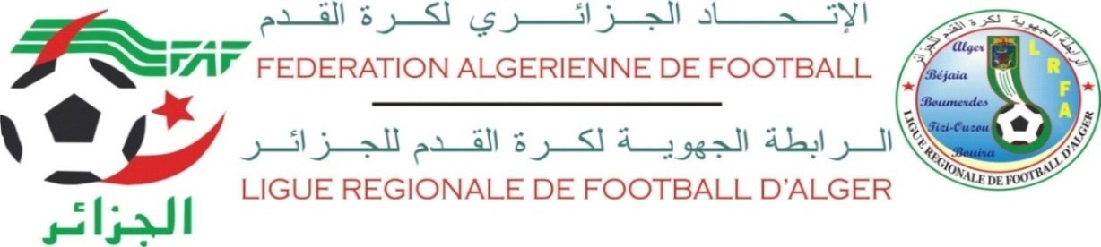

DIRECTION TECHNIQUE REGIONALE

Programme des journées pédagogiques
LIGUE | DATE
LFW BEJAIA | MARDI 20/02/2018 MARDI 06/03/2018
LFW BOUMERDES | MERCREDI 21/03/2018 MERCREDI 28/03/2018
LFW ALGER | MERCREDI 04/04/2018 MERCREDI 11/04/2018
LFWBOUIRA | JEUDI 12/04/2018 JEUDI19/04/2018
LFW TIZI-OUZOU

Programme de concours de jeune footballeur (U15) (U17) :
LIGUE | DATE
MARDI 27/03/2018 | LFW ALGER
MARDI 03/04/2018 | LFW BEJAIA
MARDI 10/04/2018 | LFW TIZI-OUZOU
MARDI 17/03/2018 | LFW BOUIRA
MARDI 24/04/2018 | LFW BOUMERDES
MARDI 05/05/2018 | PHASE REGIONALE A BOUMERDES

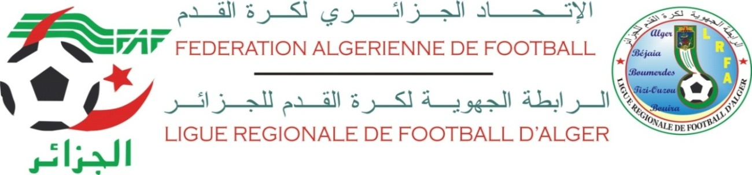

DIRECTION TECHNIQUE REGIONALE
CONCOURS DE JEUNE FOOTBALLEUR
U15 et U17

 | Contenu | Modalités de réalisation | Nbr répétition | pts | total
01 | Jonglerie | Pied fort |  | 5 | /20
 |  | Pied faible |  | 5
 |  | Tête |  | 5
 |  | alternative |  | 5
02 | Frappe au but après une -deux dans des cibles | 02 Pied fort/02 Pied faible | 04 | 05  03  01 | /20
03 | Frappe au but  la balle en l’air | 02 Pied fort/02 Pied faible | 04 | 05  03  01 | /20
04 | Transversale  (la chute de ballon dans une cible) | 02 Pied fort/02 Pied faible | 04 | 05 | /20
05 | Corners  (la chute de ballon dans une cible) | 02 Pied fort/02 Pied faible | 04 | 05 | /20
06 | Conduite et Passe (passe précise entre deux cônes) | 02 Pied fort/02 Pied faible | 04 | 05 | /20
07 | Parcours |  | 01 |  | /20
08 | Jeux réduit | 3 contre 3 avec un joker | 01 |  | /20
09 | Contrôle orienté  Différente direction | 5 types de contrôles | 01 | 04 | /20
10 | Théorie  (Lois de jeu) | 04 questions | 01 | 05 | /20

DIRECTION TECHNIQUE REGIONALE

Dossier de stage :
N° | DOSSIER
1 | C.V
2 | Demande manuscrite
3 | 02 photos
4 | Extrait naissance
5 | Résidence
6 | Photocopie CNI
7 | Certificat scolarité
8 | Licence d’entraineur
9 | Casier judiciaire

